

OSCILANTE NEUMÁTICO

8° Práctica

**Integrantes:**

|  |  |
| --- | --- |
| *Nombre* | *Expediente* |
| Gallegos Abreo Joselyn | 285802 |
| Manríquez Navarro Daniela del Carmen | 307949 |
| Zúñiga Fragoso Diego Joel | 317684 |

Asignatura: **Automatización I**

Docente: **Dr. José Gabriel Ríos Moreno**

**I. INTRODUCCIÓN**

La neumática es una tecnología clave en la automatización industrial, conocida por su seguridad, eficiencia y adaptabilidad. En este contexto, los circuitos neumáticos oscilantes desempeñan un papel fundamental en procesos repetitivos, como el transporte, la clasificación y el ensamblaje de piezas.

En esta práctica se diseñó, implementó y verificó un sistema neumático oscilante con control mediante sensores inductivos al inicio y final de carrera del pistón. Se utilizó el software FluidSIM para la simulación y diseño, y se implementó el circuito utilizando cilindros de doble efecto y válvulas de control.

**II. OBJETIVO**

* Diseñar, implementar y comprobar el funcionamiento de un circuito neumático oscilante controlado por sensores inductivos, asegurando el retorno automático del pistón al detectar los extremos de su carrera.

**III. MARCO TEÓRICO**

La neumática es fundamental para mejorar la eficiencia, seguridad y versatilidad en los procesos industriales, contribuyendo significativamente a la productividad y reducción de costos.

Los circuitos neumáticos funcionan utilizando aire comprimido para transmitir y controlar la energía. Explicación básica de su funcionamiento:

* Fuente de Aire Comprimido: El circuito comienza con una fuente de aire comprimido, generalmente un compresor, que proporciona el aire necesario para el sistema.
* Unidad de Mantenimiento: El aire comprimido pasa a través de una unidad de mantenimiento que incluye un filtro, un regulador de presión y un lubricador. El filtro elimina las impurezas, el regulador ajusta la presión del aire y el lubricador añade una pequeña cantidad de aceite para lubricar los componentes neumáticos.
* Válvulas de Control: Las válvulas de control dirigen el flujo de aire comprimido hacia los actuadores. Existen diferentes tipos de válvulas, como las válvulas de 3/2 vías y las válvulas de 5/2 vías, que controlan la dirección del aire.
* Actuadores: Los actuadores, como los cilindros neumáticos, convierten la energía del aire comprimido en movimiento mecánico. Los cilindros pueden ser de simple efecto (movimiento en una dirección) o de doble efecto (movimiento en ambas direcciones).
* Circuito de Retorno: El aire utilizado se expulsa a través de un circuito de retorno, que puede incluir silenciadores para reducir el ruido.

**IV. MATERIALES Y EQUIPO**

* Botonera
* Relés
* Cables banana-banana
* Caimanes
* Fuente de voltaje
* Válvula 3/2 y 5/2
* Mangueras
* Cilindro Simple efecto
* Cilindro doble efecto
* Simbología neumática
* Programa Fluidsim

**V. METODOLOGÍA**

1. Diseñar los circuitos deseados en Fluidsim, con la característica que cada cilindro es controlado por una o dos electroválvulas que se activan o desactivan con 2 sensores.

2. Realizar el cableado del circuito diseñado para un cilindro de simple efecto con válvula 3/2 monoestable con los materiales del laboratorio.

3. Verificar la correcta conexión de todos los elementos.

4. Comprobar y evidenciar en video su funcionamiento.

5. Repetir los pasos anteriores con cilindro de doble efecto con válvula 5/2 monoestable y biestable.

**VI. RESULTADOS**

Para la realización de los sistemas para controlar los cilindros neumáticos, se deben de considerar dos diagramas: el eléctrico y el neumático:

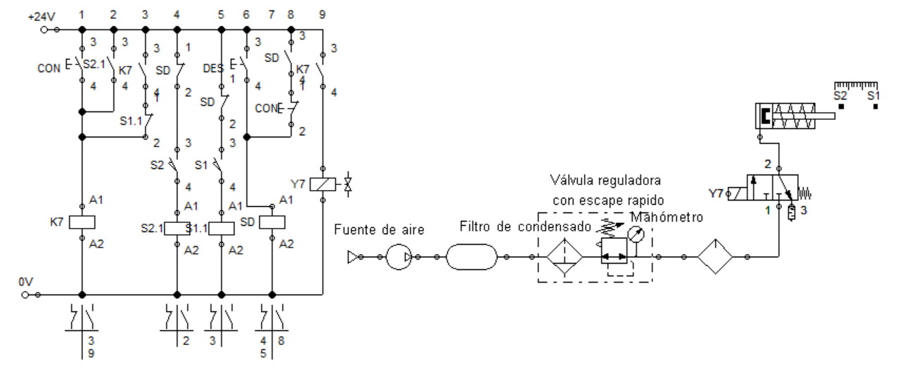

Imagen 8.1. Diseño de circuito 1 con cilindro de simple efecto y válvula 3/2.

En el lado derecho se encuentra el diagrama neumático, en esta parte encontramos desde la fuente de aire, compresor, depósito, la unidad de mantenimiento, la cual cuenta con un filtro, una válvula reguladora, un manómetro y un lubricador. Se considera esto como el sistema básico el cual se conecta a nuestras válvulas. Para este sistema en particular se conecta una válvula 3/2 monoestable que dirige el aire comprimido a un cilindro de simple efecto.

La parte eléctrica cuenta con una fuente de alimentación de 24V que energiza el circuito. Al conectar el botón CON activa el relé K7, cerrando sus interruptores, lo que energiza la electroválvula Y7 y mantiene el circuito activado, la válvula dirige aire comprimido al cilindro, haciendo que el émbolo se extienda. Seguirá el émbolo afuera hasta que se active el sensor S1, este al ser activado interrumpe la alimentación del relé S7 y desenergiza la electroválvula, deteniendo el flujo de aire al cilindro, por consiguiente, el émbolo se retrae y cuando esto pasa se activa el sensor S2, lo que hace que el émbolo salga, este proceso se repite hasta que se aprieta el botón de desconexión.

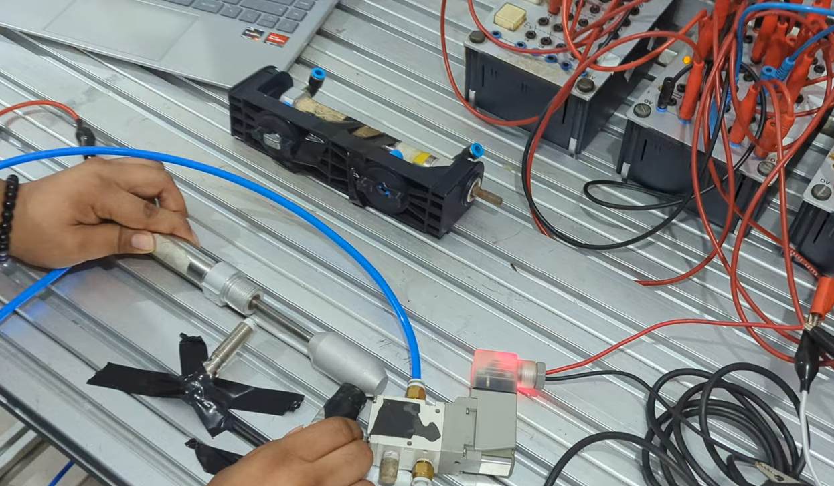

Imagen 8.2. Salida de vástago mediante circuito 1.

La salida del émbolo es el resultado de la activación por medio del botón CON de la botonera, que está siendo alimentada por una fuente de voltaje a 24V, al cerrar el circuito con el relé se energiza la electroválvula 3/2 que se ve en la parte de abajo del cilindro de simple efecto, donde se aprecia que el vástago está fuera.

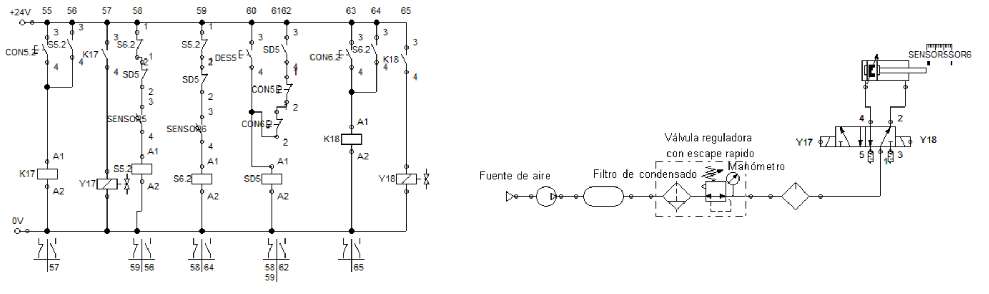

Imagen 8.3. Diseño de circuito 1 con cilindro de simple efecto con válvula 5/2.

La parte eléctrica cuenta con una fuente de alimentación de 24V que energiza el circuito. Al conectar el botón CON activa el relé K17, cerrando sus interruptores, lo que energiza la electroválvula Y17 y mantiene el circuito activado, la válvula dirige aire comprimido al cilindro, haciendo que el émbolo se extienda. Seguirá el émbolo afuera hasta que se active el sensor6, este al ser activado interrumpe la alimentación del relé K17 y desenergiza la electroválvula, deteniendo el flujo de aire al cilindro, por consiguiente, el émbolo se retrae y cuando esto pasa se activa el sensor5, lo que hace que el émbolo salga, este proceso se repite hasta que se aprieta el botón de desconexión.



Imagen 8.4. Salida de vástago mediante circuito 2.

La salida del émbolo es el resultado de la activación por medio del botón CON de la botonera, que está siendo alimentada por una fuente de voltaje a 24V, al cerrar el circuito con el relé se energiza la electroválvula 3/2 que se ve en la parte de abajo del cilindro de simple efecto, donde se aprecia que el vástago está fuera.

**VII. CONCLUSIONES**

El desarrollo de esta práctica permitió integrar conocimientos teóricos y prácticos en el ámbito de la neumática, destacando la importancia del uso de sensores inductivos para la automatización. Estos sensores proporcionaron precisión en la detección de los extremos de carrera del pistón, asegurando un control confiable del sistema oscilante. Asimismo, se pudo comprobar la versatilidad y eficacia de los circuitos neumáticos al ejecutar tareas repetitivas y automatizadas, las cuales son fundamentales en líneas de producción industriales. El uso de software especializado, como FluidSIM, permitió simular y verificar previamente el funcionamiento del circuito, optimizando tiempos y reduciendo posibles errores durante la implementación física. Además, el diseño de los sistemas eléctricos y neumáticos complementarios resaltó la importancia de un enfoque multidisciplinario en la automatización, integrando principios de electricidad, mecánica y control.

Finalmente, esta práctica demostró cómo los sistemas neumáticos no solo aumentan la productividad, sino que también mejoran la seguridad operativa al minimizar la intervención humana en tareas repetitivas. Su aplicación en la industria resalta su relevancia en procesos como ensamblaje, transporte y clasificación, destacando la necesidad de seguir desarrollando tecnologías innovadoras que integren herramientas de simulación y componentes avanzados para una mayor eficiencia.

**REFERENCIAS BIBLIOGRÁFICAS**

* SMC Europe. (s.f.). *SMC Europe*. Recuperado de <https://www.smc.eu/en-eu>